Neue PROeco-Stromversorgungen: effiziente Energieversorgung für maximale Anlagenverfügbarkeit

In der industriellen Automatisierung sind Zuverlässigkeit und Effizienz entscheidende Faktoren. Anlagen müssen dauerhaft und störungsfrei laufen, um Produktionsausfälle und hohe Wartungskosten zu vermeiden. Eine zentrale Rolle spielt dabei die Stromversorgung: Sie versorgt alle Komponenten einer Anlage mit Energie. Mit der zweiten Generation der PROeco-Stromversorgungen bietet Weidmüller eine Lösung, die die Anlagenverfügbarkeit maximiert und gleichzeitig platzsparend sowie kosteneffizient ist.
Viele Vorteile auf engem Raum
Maschinenbauer und Automatisierungsingenieure stehen oft vor der Herausforderung, Steuerungen, Sensoren und andere Komponenten auf begrenztem Raum unterzubringen. Besonders in flachen oder dicht bestückten Schaltschränken ist jeder Millimeter entscheidend. Die neue PROeco-Serie wurde speziell für diese Anforderungen entwickelt: Ihr kompaktes Design ermöglicht eine einfache Integration auch unter beengten Platzverhältnissen, ohne dabei Kompromisse bei der Leistungsfähigkeit einzugehen.
Ein unerwarteter Spannungsausfall oder eine instabile Stromversorgung kann Anlagenstillstände verursachen – mit direkten Auswirkungen auf Produktivität und Betriebskosten. Die PROeco-Stromversorgungen minimieren dieses Risiko: Sie sind mit DC-USV-Systemen, elektronischen Lastüberwachungen und Diodenmodulen kompatibel, sodass sich durchgängige Powermanagementsysteme realisieren lassen. Dadurch wird nicht nur die Betriebssicherheit erhöht, sondern auch der Schutz sensibler Steuerungskomponenten verbessert.
Stillstandzeiten lassen sich nicht immer vermeiden, doch eine schnelle Fehlerdiagnose reduziert den Aufwand für Serviceeinsätze erheblich. Die dreifarbige LED-Anzeige der PROeco-Serie bietet eine direkte Statusübersicht und erleichtert Wartungsarbeiten. Unterstützt durch ein Statusrelais, können Servicetechniker Probleme schnell lokalisieren und beheben – ein entscheidender Vorteil in zeitkritischen Produktionsprozessen.
Robust und langlebig – auch unter schwierigen Bedingungen
Automatisierungsanlagen müssen oft in anspruchsvollen Umgebungen mit hohen Temperaturschwankungen arbeiten. Die PROeco-Stromversorgungen sind für einen breiten Temperaturbereich ausgelegt und bieten eine lange Lebensdauer. Das bedeutet weniger Wartungsaufwand und eine höhere Betriebssicherheit über viele Jahre hinweg.
Mit der zweiten Generation der PROeco-Serie erhalten Maschinenbauer und Automatisierungsingenieure eine zuverlässige, platzsparende und effiziente Stromversorgungslösung, die den steigenden Anforderungen moderner Industrieanwendungen gerecht wird.
2666 Zeichen inklusive Leerzeichen
Das Bild steht Ihnen zur freien Verfügung.

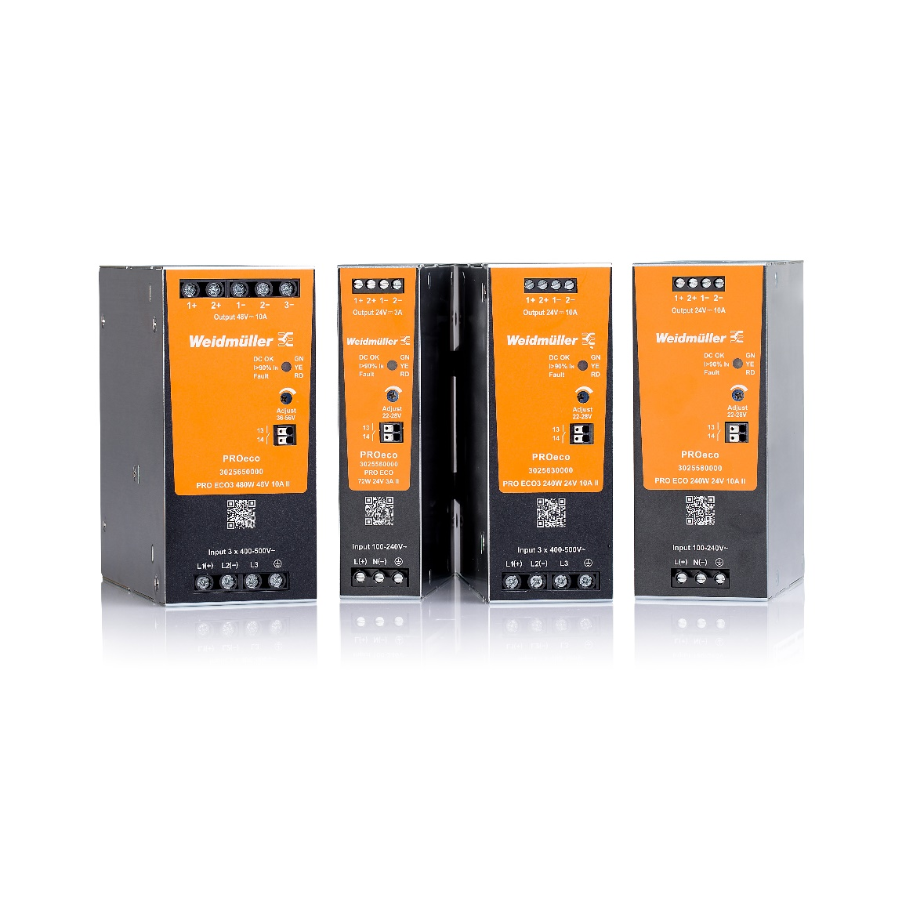
Bildunterschrift: Die vier verschiedenen Modelle der PROeco II-Stromversorgungen sind platzsparend, kosteneffizient und steigern die Anlagenverfügbarkeit
Bildquelle: Weidmüller

Die Weidmüller-Gruppe

Smart Industrial Connectivity: Elektrifizierung, Automatisierung, Digitalisierung, elektrische Verbindungstechnik und erneuerbare Energien – Märkte, in denen Weidmüller zu Hause ist. Das 1850 gegründete Familienunternehmen ist in über 80 Ländern mit Produktionsstätten und Vertriebsgesellschaften vertreten. Als Global Player in der elektrischen Verbindungstechnik erzielte Weidmüller im Geschäftsjahr 2024 einen Umsatz von knapp einer Milliarde Euro mit rund 5.700 Mitarbeiterinnen und Mitarbeitern weltweit – davon ca. 2.000 am Stammsitz in Detmold, inmitten von Ostwestfalen-Lippe. Dabei lebt Weidmüller Vielfalt mit Respekt.

Technologien und Engagement für eine lebenswerte Zukunft – wie Weidmüller das Thema Nachhaltigkeit angeht, zeigt das Unternehmen in seiner interaktiven Nachhaltigkeitsbroschüre.

Kontakt:
Weidmüller Unternehmenskommunikation
Marc Landermann, Leiter Unternehmenskommunikation
Tel.: +49 (0)5231 / 14-292322
E-Mail: presse@weidmueller.com

